Installation du Serveur DNS :
1.Installer BIND9 sur la première machine (172.16.0.10) :
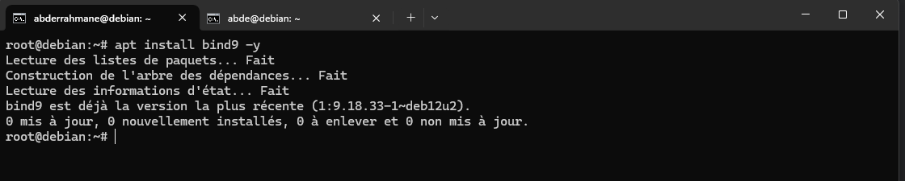
2.Configurer la zone DNS (/etc/bind/db.dns.ftp.com) :
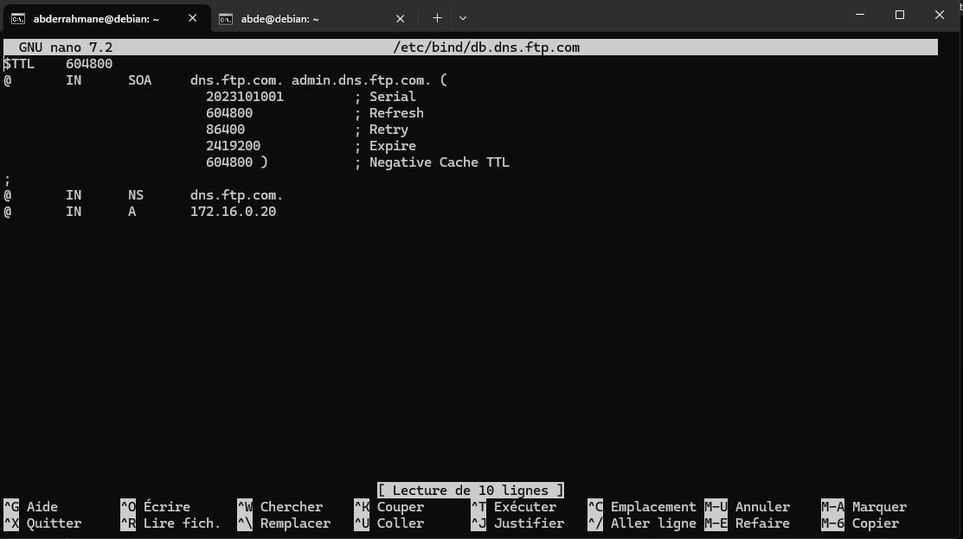
3.Déclarer la zone ( named.conf.local) :
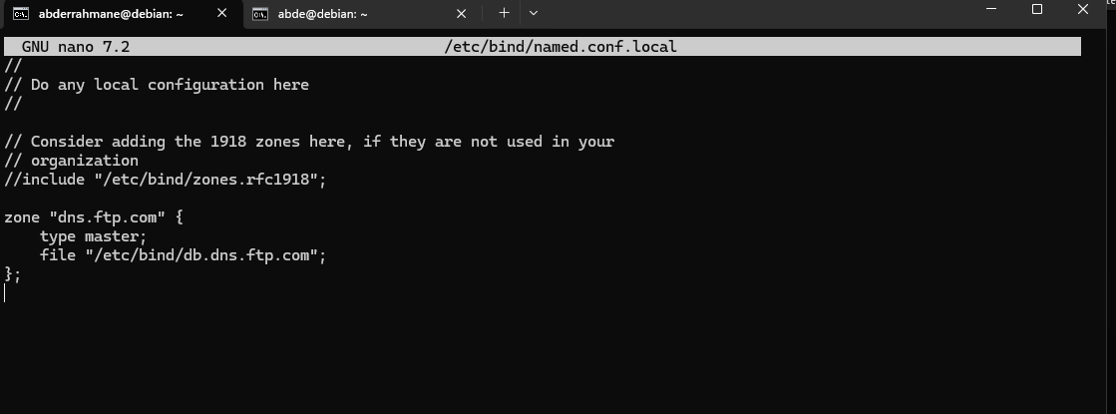
4. Redémarrer le service DNS et voire son état :
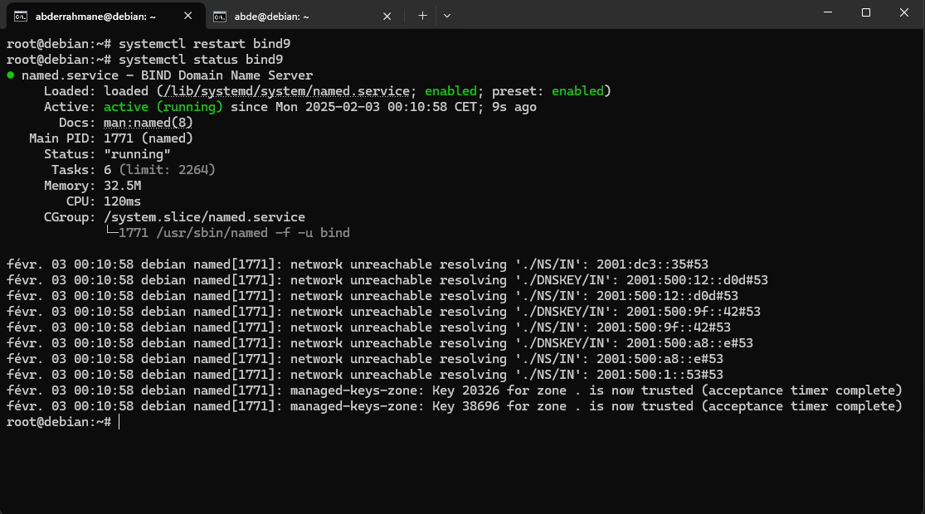
Test :
